Declaração de Direito Autoral

Nós, abaixo assinado(s) transferimos todos os direitos autorais do artigo intitulado “Prevalência e fatores associados à inatividade física no tempo livre em adultos na cidade de Lauro de Freitas-Bahia-Brasil” à Revista Brasileira de Ciências da Saúde - RBCS.
Declaramos ainda que o trabalho é original e que não está sendo considerado para publicação em outra revista, quer seja no formato impresso ou no eletrônico.
Temos ciência de que a revista se reserva o direito de efetuar nos originais alterações de ordem normativa, ortográfica e gramatical com vistas a manter o padrão culto da língua, respeitando, contudo, o estilo dos autores e que os originais não serão devolvidos aos autores.·.

MARCELA MOTA FREITAS

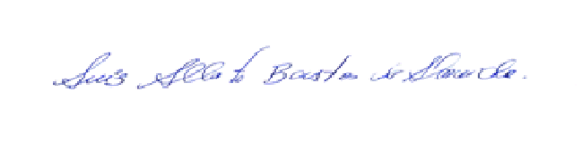
LUIZ ALBERTO BASTOS DE ALMEIDA

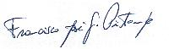
FRANCISCO JOSÉ GONDIM PITANGA

